Dyddiad cyhoeddi: 3 Mawrth 2026

Cais Rhyddid Gwybodaeth 42/26

Rydych chi wedi gofyn y canlynol i ni…

Wrth ddefnyddio tapio i mewn/tapio allan mewn gorsafoedd, sut alla i ddefnyddio fy ngherdyn teithio rhatach ar linell y cymoedd?
YMATEB

Ni ellir defnyddio cardiau teithio rhatach i gael gostyngiad ar wasanaethau Talu wrth Fynd ar y rheilffordd.

Mae manylion ynghylch lle gellir defnyddio cardiau teithio rhatach ar y rheilffyrdd ar gael ar ein gwefan: Tocynnau Teithio Rhatach | Trafnidiaeth Cymru Mae’r wybodaeth ynghylch eu defnyddio yn y Cymoedd wedi’i gynnwys isod:

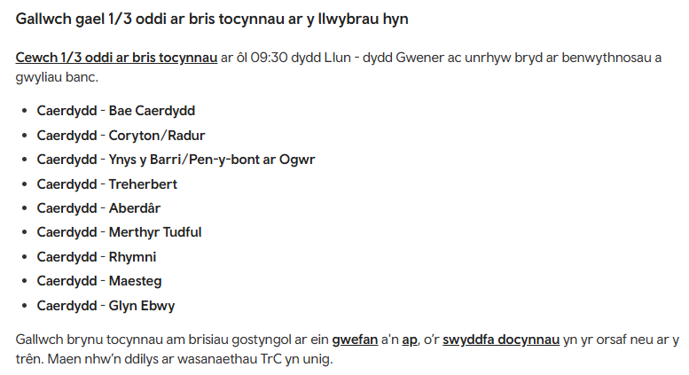

Gobeithio y bydd yr wybodaeth hon yn ddefnyddiol i chi.

Yn gywir,

Trafnidiaeth Cymru

Hawliau Apelio
Os nad ydych chi'n fodlon â’r ffordd yr ymdriniwyd â’ch cais a’ch bod chi’n dymuno gwneud cwyn neu ofyn i ni adolygu ein penderfyniad, ysgrifennwch at y Pennaeth Rhyddid Gwybodaeth naill ai yn Trafnidiaeth Cymru, 3 Llys Cadwyn, Pontypridd, CF37 4TH neu freedomofinformation@tfw.wales. Rhaid i’ch cais gael ei gyflwyno cyn pen 40 diwrnod gwaith ar ôl derbyn y llythyr hwn. Os nad ydych chi’n fodlon ar ganlyniad yr adolygiad mewnol, mae gennych hawl i wneud cais yn uniongyrchol i’r Comisiynydd Gwybodaeth am benderfyniad.
Gallwch gysylltu â’r Comisiynydd Gwybodaeth yn Swyddfa’r Comisiynydd Gwybodaeth, Wycliffe House, Water Lane, Wilmslow, Cheshire, SK9 5AF neu gallwch gysylltu â Swyddfa’r Comisiynydd Gwybodaeth drwy adran ‘Gwneud Cwyn’ eu gwefan ar y ddolen hon: https:/ico.org.uk/make-a-complaint/
Yr adran berthnasol i’w dewis fydd "Gwybodaeth Swyddogol neu Gyhoeddus".

